Les outils aratoires

Définition : un outil aratoire est un outil qui permet de travailler le sol, c’est-à-dire à l’ameublir, le labourer, le biner… afin de le préparer pour une production agricole.
No | Nom de l’outil | Représentation | Description
1 | Bâton fouisseur | 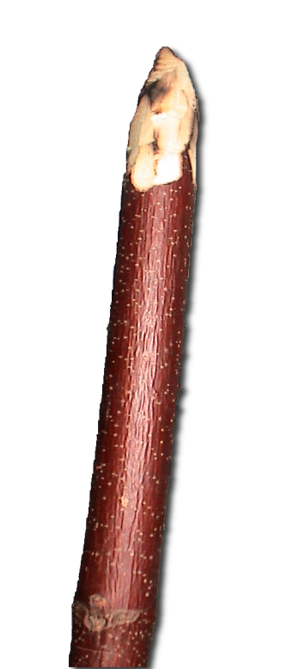  Source : https://www.wikiwand.com/fr/B%C3%A2ton_fouisseur | Le bâton fouisseur ou bâton à fouir est un pieu plus ou moins long, plus ou moins lourd, dont se servent certaines personnes pour creuser la terre afin d'en extraire les tubercules. Il peut également servir à ameublir le sol en vue de l'ensemencer. Seule la force musculaire humaine est nécessaire pour utiliser le bâton fouisseur.
2 | Bêche | 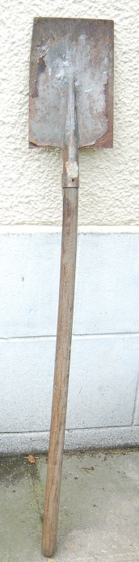  Source : https://fr.wikipedia.org/wiki/B%C3%AAche#/media/Fichier:B%C3%AAche.jpg | La bêche est outil manuel, utilisant la force musculaire, servant à retourner et à ameublir la terre sur de petites surfaces. Sa fonction principale est d'ameublir en profondeur (de l'ordre de 35cm de profondeur) la terre en la retournant. Cette opération de retournement permet d’enfouir de la matière organique pour enrichir le sol.  La bêche est constituée d'une pièce de travail métallique, et d'un manche, généralement en bois. Ce manche sert de bras de levier et la partie métallique repose sur un point d’appui, en contact avec le sol.
3 | Binette | 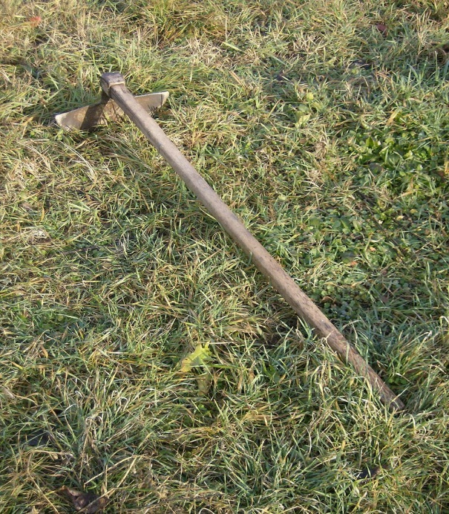  Source:  Par Izvora — Travail personnel, CC BY-SA 4.0, https://commons.wikimedia.org/w/index.php?curid=5529366 | La binette permet d’effectuer le binage du sol. Cette action consiste à d’ameublir la terre en cassant la croûte qui s'est formée sur le sol après de fortes pluies.  La binette permet également de sarcler, ce qui signifie désherber. Cette opération consiste à aérer le sol afin de permettre aux racines des légumes de mieux respirer et de se développer. La binette est un outil manuel, utilisant la force musculaire.
4 | Houe | 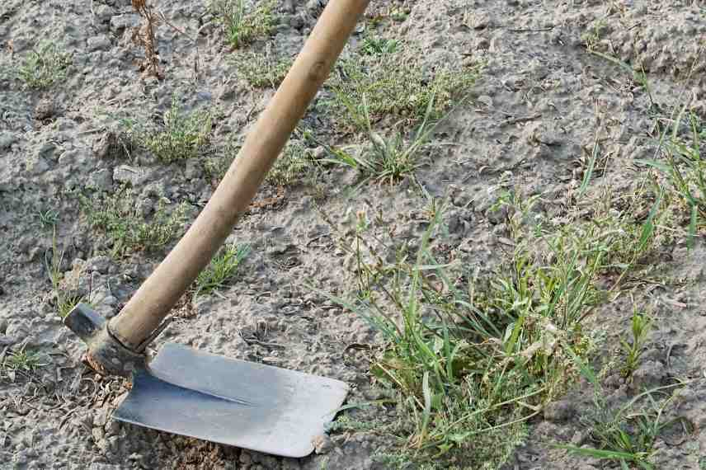  Source:  https://www.promessedefleurs.com/blogwp/wp-content/uploads/2021/03/Houe-outil-jardin.jpg | Une houe est un outil manuel utilisé pour le travail superficiel du sol. Cet outil permet de remuer et d’émietter la terre après le bêchage et de désherber afin de préparer les plantations.  La houe est un outil utilisant la force musculaire humaine.
5 | Serfouette | 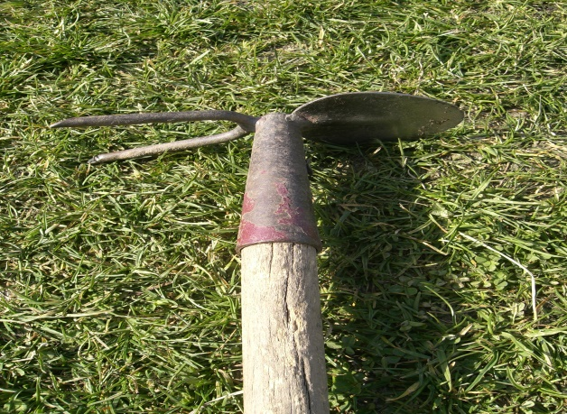Source:  https://upload.wikimedia.org/wikipedia/commons/6/6f/Hoe2.jpg | La serfouette complète le travail de la binette contre les mauvaises herbes et permet de biner, de griffer, de creuser, d'aérer et de désherber. Elle assure une meilleure aération de la terre et un travail en surface pour une meilleure pénétration de l'eau et de l'air. Seule l’énergie musculaire de l’homme est nécessaire pour utiliser la serfouette.
6 | Araire | 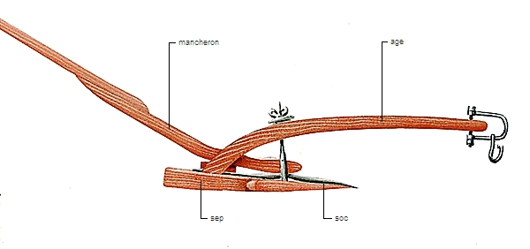  Source:  https://www.larousse.fr/encyclopedie/data/images/1005087-Araire.jpg | L'araire est un outil tracté permettant de labourer la terre. Cet outil utilise la force musculaire animale (cheval, bœuf…).  C'est un des outils agricoles les plus anciens. Utilisé pour des petites surfaces, il est adapté au travail des terres légères ou peu profondes.  L'araire peut être fabriqué avec une simple branche d'arbre de moyenne grosseur. Il suffit de l'épointer à une extrémité et de durcir la pointe au feu. On peut également attacher à l'une des extrémités une pointe de métal triangulaire.
7 | Charrue à disques | 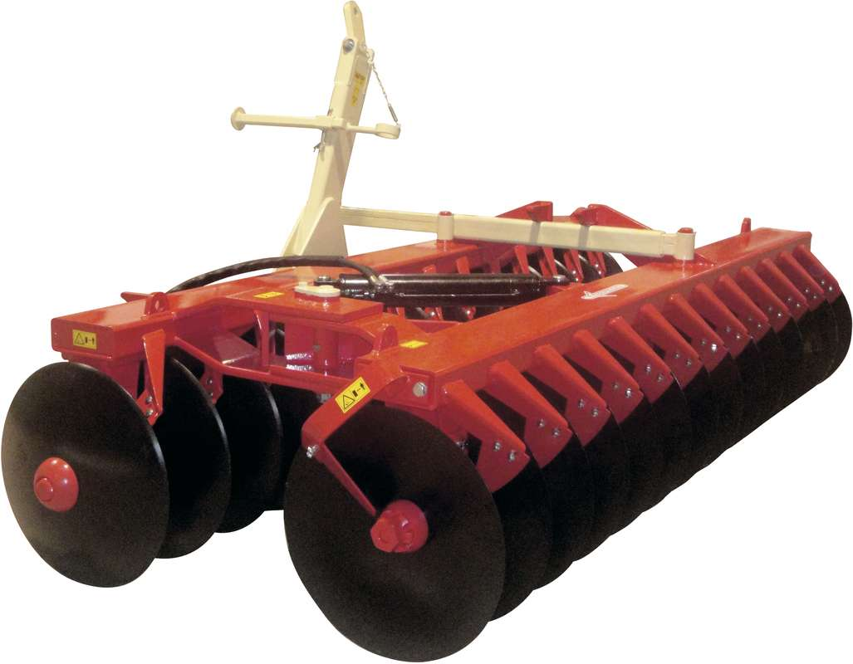  Source:  https://encrypted-tbn0.gstatic.com/images?q=tbn:ANd9GcRut4fuRQyF9w6K3Iu1o6eJsN5TZ_pMjG81Lg&usqp=CAU | La charrue permet de travailler le sol. Plusieurs formes de charrues existent. La charrue à disques permet de déchaumer une parcelle de terre. Cette technique consiste à enfuir la paille sèche dans le sol pour apporter de la matière organique.  La charrue, en image à gauche, utilise des disques pour travailler la terre. Cette dernière utilise l’énergie mécanique provenant d’un tracteur.
8 | Reille | 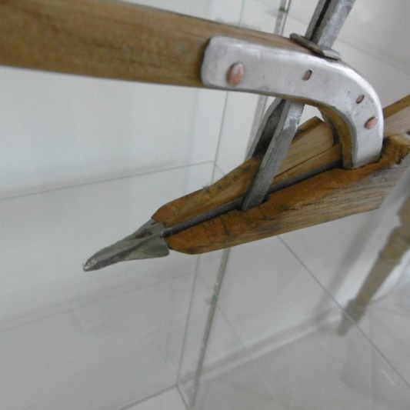  Source:  https://3.bp.blogspot.com/-2oODL3dPiGE/XOBn7fYgbuI/AAAAAAAAXUM/c0fvuA0bNyMLYtkRNm0t5Fr6Z97PA0QnACLcBGAs/s1600/P1030782.JPG | La reille est un outil aratoire ancien. Cet outil est composé d’un soc triangulaire qui se prolonge par une tige fixée sur un socle.  La reille permet de faire des sillons sur le sol afin de le préparer pour faire des semis ou des plantations.  C’est un outil qui utilise à la fois la force musculaire animale (la traction) et humaine (la direction).
9 | Décompacteur | 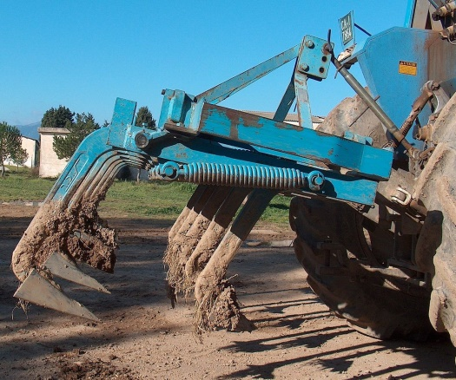  Source  https://upload.wikimedia.org/wikipedia/commons/thumb/d/d7/Estirpatore_4.jpg/1200px-Estirpatore_4.jpg | Un décompacteur est un outil agricole tracté par un tracteur et utilisé pour le travail profond du sol. Il est destiné à décompacter (aérer les sols trop compactés) et à casser les semelles de labour quand elles existent. Il passe avant les opérations d'ameublissement et l'implantation de la culture si la terre est tassée en profondeur. Il est généralement équipé de dents rigides.
10 | Charrue | 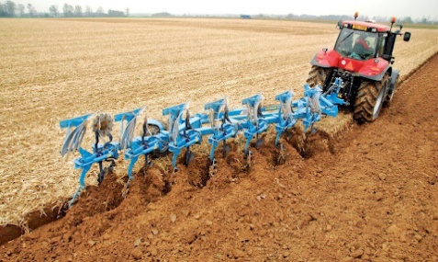  Source:  http://blog.agriconomie.com/wp-content/uploads/2017/12/charrue-2.jpeg | La charrue permet de labourer. Le labour consiste à ameublir la terre et de la préparer à recevoir le semis. Elle permet d'enfouir également les résidus des cultures précédentes, les mauvaises herbes, le fumier, et accélère la minéralisation de la matière organique en faisant augmenter la température du sol.  La charrue, représentée sur la photographie de gauche, utilise l’énergie mécanique provenant d’un tracteur. Cette charrue est constituée de plusieurs socles afin de travailler la terre sur une plus grande surface.
11 | Brise motte | 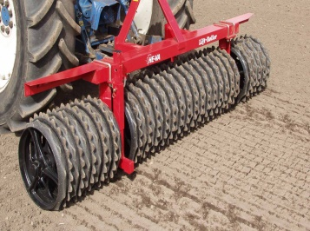  Source:  https://www.hellopro.fr/images/produit-2/5/3/3/lift-roller-rouleau-agricole-he-va-260-300-m-6585335.jpg | Le brise motte est un outil agricole mécanisé composée d'un ou plusieurs rouleaux métalliques eux-mêmes composés de cylindres ou de disques indépendants. Cet outil utilisant l’énergie mécanique permet de casser les mottes de terre afin de semer des graines.
12 | Cultivateur canadien | 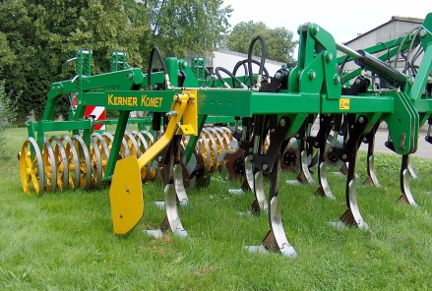  Source:  https://upload.wikimedia.org/wikipedia/commons/thumb/f/fa/Kerner_Komet_Grubber.jpg/1920px-Kerner_Komet_Grubber.jpg | Le cultivateur canadien est muni de dents adaptées à différents travaux de préparation du sol. Il permet de préparation des lits de semences. Cet outil, en photographie à gauche, utilise l’énergie mécanique provenant d’un tracteur.
13 | Déchaumeuse | 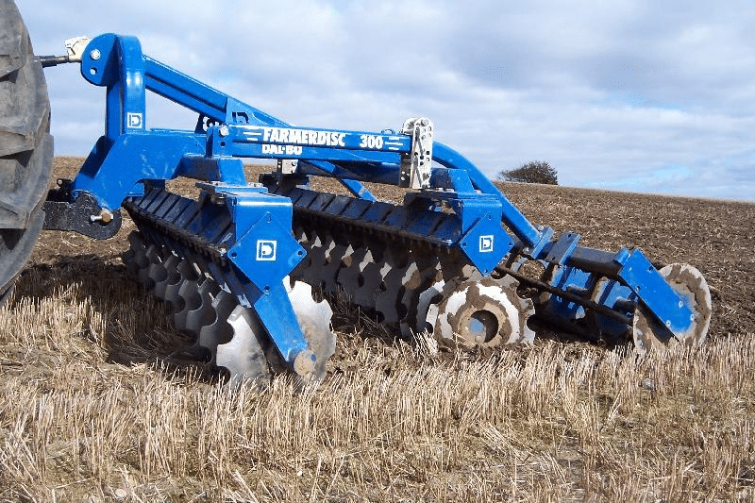  https://votremachine.com/blog/content/uploads/2019/04/dechaumeur-a-disques.png | Une déchaumeuse est un outil permettant l’'enfouissement des chaumes et de casser la croûte de la terre.  Cet outil utilise l’énergie mécanique provenant d’un tracteur.
14 | Herse | 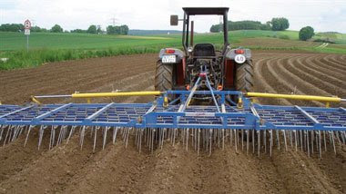  Source:  https://agriculture-de-conservation.com/sites/agriculture-de-conservation.com/IMG/jpg/stecomat-herse-patate.jpg | La herse est un outil mécanisé servant à l'ameublissement du sol et au recouvrement des semences. Elle aplanit le sol et ôte tous les détritus susceptibles de gêner la germination des graines semées.
15 | Motobineuse | 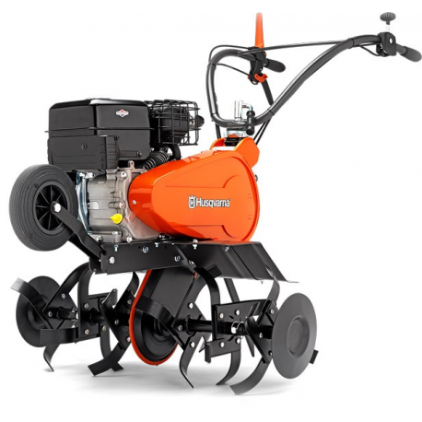  Source:  https://www.barthelemy-jardinage.com/wp-content/uploads/2017/01/TF335.jpg | Une motobineuse est un outil motorisé permettant d’effectuer le sarclage, le binage, le labour et l’émiettage de la terre.

